Carta de un sacerdote en activo que se declara no creyente: "Francisco está sacudiendo la jaula de los privilegios"
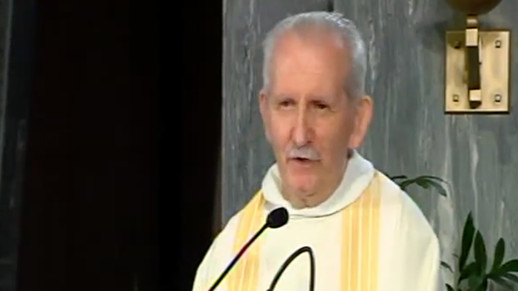
Bernard Menard omi

Una religión que sustituye la libertad de conciencia y la responsabilidad personal por el miedo a la condena, es una invención humana alienante. A esto se opuso tenazmente Jesús, que fue torturado y condenado a muerte por ello. Como tantos defensores de los derechos humanos y de la libertad en nuestro tiempo

La revolución que Francisco ha iniciado en la fortaleza de Roma busca llevar a cabo reformas que no esperaba ver antes de morir. Está sacudiendo la jaula de los privilegios para devolvernos a lo esencial del Evangelio: la sencillez de vida, la aceptación de las diferencias, el amor perdonador, el servicio al más débil

No debemos depositar nuestras esperanzas en toda la institución: la resistencia es fuerte, incluso dentro del club de los Cardenales. Para tener éxito, una revolución, incluso la evangélica, debe producirse primero en la base. Eso significa tú y yo.
Bernard Ménard, Koinonía
La historia de la Nochebuena es un cuento maravilloso para los niños. Pero no suena muy serio cuando eres un adulto que tiene todas sus necesidades cubiertas, con una cómoda reserva en el banco. La mayoría de los adolescentes ya no lo creen, ocupados como están con los descubrimientos tecnológicos y la magia de las redes sociales. Ya no tienen tiempo que perder historietas de sus abuelas y rituales rutinarios en los que no PASA nada emocionante. Quiero compartir un secreto con ustedes, no se lo digan a nadie: soy un no creyente, como el 49% de los quebequenses, según una encuesta reciente. Yo tampoco creo en el dios en el que esta gente ya no cree. Desde hace bastante tiempo.
Un dios que lo controla todo... para quienes tratamos de apaciguarnos cuando pasa una tormenta o una ola de calor. Un dios que es todopoderoso, excepto para evitar que ciertos sacerdotes o entrenadores deportivos abusen sexualmente de los niños. Una religión que priva a las parejas del derecho a decidir por sí mismas lo que es apropiado en su vida íntima, según su situación concreta o su orientación sexual.
Una religión que sustituye la libertad de conciencia y la responsabilidad personal por el miedo a la condenación, es una invención humana alienante. A esto se opuso tenazmente Jesús, que fue torturado y condenado a muerte por ello. Como tantos defensores de los derechos humanos y de la libertad en nuestro tiempo.
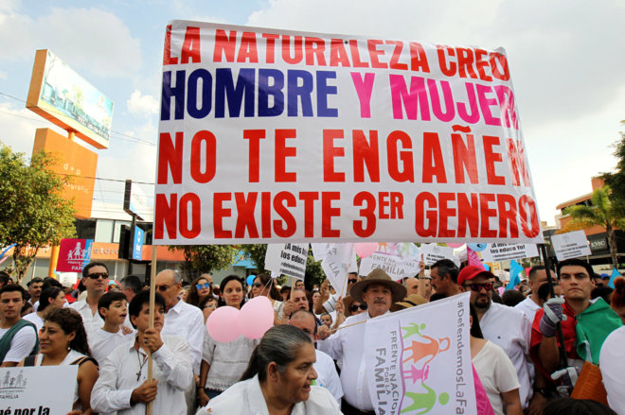
Un día, un sobrino mío, al que admiro por su franqueza y su experiencia vital, me desafió: "¡Márchate de la Iglesia, ese antro podrido!".
¿Por qué entonces sigo siendo sacerdote y oblato?
Ciertamente, no porque la Iglesia esté libre de pecado. Tampoco porque los oblatos no hayan cometido errores graves. Aborrezco la búsqueda del prestigio y la pompa que ha marcado a nuestros prelados desde que el emperador Constantino se hizo cristiano (en el año 313) y la Iglesia adoptó los adornos y las formas de vida del Imperio Romano. Con trajes suntuosos y títulos de Reverendo, Eminencia, para marcar que están por encima del mundo ordinario y que sólo ellos tienen toda la verdad.
Entonces, ¿por qué sigo en esta institución?
Por el escándalo que provocó un tal Jesús de Nazaret al comer con personas mal vistas y despreciadas por los dirigentes religiosos de su tiempo. O curando a los lisiados en un día en que esto no estaba permitido por la Ley. El que denunció las asfixiantes prescripciones de la tradición judía, proclamando: "Sólo hay un mandamiento: Ama a tu Dios y a tu prójimo con todo tu corazón". ¿Te imaginas el escándalo que provocó? Tanto es así que lo masacraron, para silenciarlo.
¿Por qué me quedo en esta época?
Por la revolución que Francisco ha iniciado en la fortaleza de Roma y que intenta provocar en toda la Iglesia. ¿Sabes lo que ha emprendido? Reformas que no esperaba ver antes de estirar la pata. Está sacudiendo la jaula de los privilegios y del elitismo, para devolvernos a lo esencial del Evangelio: la sencillez de vida, la aceptación de las diferencias, el amor perdonador, el servicio a los más frágiles. Insiste en que salgamos de nuestra burbuja. Pone el ejemplo de la audacia de ir al corazón de los conflictos, yendo al encuentro de los excluidos de todo tipo. Y sus dos principales escritos son un llamamiento a salvaguardar nuestra "casa común", el planeta, y a transformar nuestro actual sistema socioeconómico en una solidaridad fraternal entre los pueblos ricos y los desposeídos. Su primer texto, sobre ecología, fue aclamado por David Suzuki, experto internacional, no creyente, como un gran regalo para toda la humanidad.
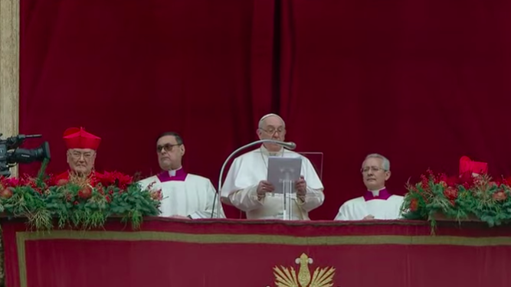
Bendición Urbi et Orbi del Papa
¿Funcionará la reforma de actitudes y estructuras emprendida por Francisco?
No debemos depositar nuestras esperanzas en toda la institución: la resistencia es fuerte, incluso dentro del club de los Cardenales. Para tener éxito, una revolución, incluso la evangélica, debe producirse primero en la base. Eso significa tú y yo.
Incluyendo a las generaciones más jóvenes en lo que les interesa. En la historia del mundo, a menudo han sido adolescentes sin medios poderosos los que han provocado grandes cambios. Piensa en David y su honda para derrotar a Goliat. María de Nazaret y su bebé en un pesebre. Juana de Arco liderando el ejército francés a caballo. En Malala, que a sus 14 años lucha por el derecho de las niñas y mujeres de Pakistán a ir a la escuela. En Greta que pide a los líderes de las naciones que salven el planeta.
Esperamos a los jóvenes en la iglesia para embellecer la imagen de nuestras celebraciones: nos esperan en las calles para caminar y gritar con ellos nuestra indignación por todo lo que abisma a nuestros hermanos de humanidad.
¿Por qué sigo activo?
Para hacer mi pequeña contribución a la curación de las heridas del pasado y al nacimiento de un mundo verdaderamente nuevo en el que aprendamos a respetarnos, a perdonarnos a nosotros mismos y a los demás, a establecer la solidaridad con los grupos de base de otros países. Y sobre todo, dejar de poner nuestro futuro y nuestra seguridad en la acumulación de dinero más allá de lo necesario. Saborea la libertad y la profunda felicidad que sólo puede dar una sólida amistad.
¿Un ingenuo este viejo? Lo sería si no hubiera visto ya venir este mundo. Juzgue usted mismo:
Cuando los padres se trasladan de una ciudad a otra para garantizar mejores servicios para su hijo discapacitado...
Cuando cuidas a un familiar o vecino debilitado por la edad o la enfermedad...
Cuando compartes tu tiempo o tu dinero para dar regalos a los niños, medicinas o alimentos a los beneficiarios de la asistencia social o a los refugiados...
Cuando has interrumpido tu horario de trabajo o de ocio para visitar a alguien que está terriblemente solo o deprimido...
Cuando haces las tareas domésticas y tu presencia hace feliz a todo el mundo...
Cuando has votado al candidato más preocupado por la justicia y la equidad para con las mujeres...
Cuando los misioneros renuncian a sus comodidades para estar cerca de las comunidades indígenas, hablar y codificar sus lenguas para que no se pierdan...
Cuando tres millones de quebequenses realizan algún tipo de trabajo voluntario durante el año...
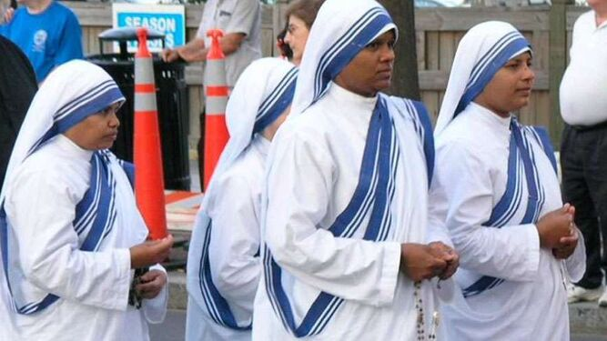
Misioneras de la Caridad
Cuando pasan estas cosas, puedes decir si quieres que no crees en Dios, no es tan importante. Lo que importa es que al hacer esas cosas, estás actuando como Él, y que Él cree en ti. Y para mí, tú eres una de las razones por las que sigo soñando con un mundo que se vea bien y que prepare la llegada en nuestro tiempo del Niño del pesebre, el que nos enseña a abrir los brazos. Quizás estés más cerca de lo que crees del verdadero Dios que ama todo lo que ha creado.
Puedes confiar en este Hombre que se hizo cercano a los marginados, a los rechazados, que llegó hasta el final de su amor dando su vida, y que cruzó el muro de la muerte para abrirnos un paso hacia lo desconocido de la eternidad.
La pandemia y todas las catástrofes actuales de la naturaleza son una señal de que no podemos seguir perpetuando el abuso masivo del planeta y las desigualdades sociales entre naciones. O cambiamos o morimos.
Que 2022 nos ponga en camino. Y si es Dios con quien quieres caminar, asegúrate de que es el correcto. El buen Dios. Que tengas una buena noche de Navidad. Un año fructífero.

